各位毕业生同学好！
根据团员管理最新要求，团员毕业生离校时需办理团组织关系转出，请各位同学于6.23前提交申请，学院统一进行审核。转出如遇到问题，请联系杨子同学15850690518.

3. 团员个人发起：
（1）团员登录系统https://zhtj.youth.cn/zhtj/进入个人中心,用户名，点击左侧“关系转接”菜单。
用户名:团员个人身份证号
密码：身份证后八位
（2）忘记密码的解决方法
团员团干部重置密码需要使用以下方法：
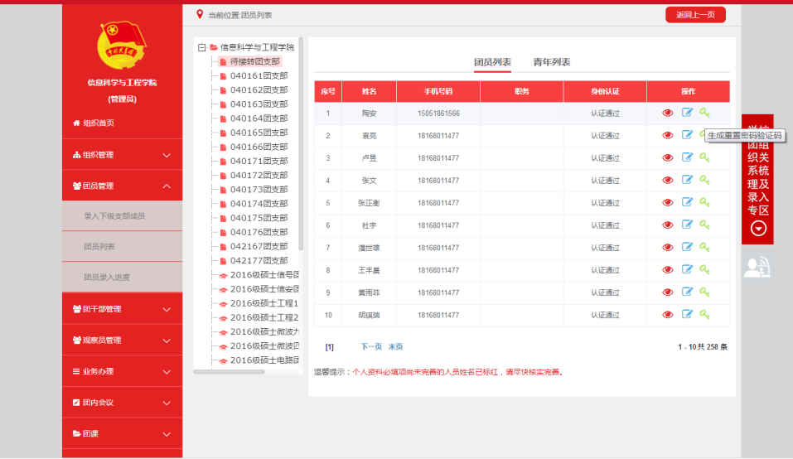
第一步：联系组织管理员（或上级组织管理员），让管理员进入“团员管理-团员列表-找到团员个人”在“成员列表”处分配“密码重置验证码”；
第二步：在登录页面点击“忘记密码”，再输入：身份证号码、新密码、密码重置验证码，验证码，即可重置密码；
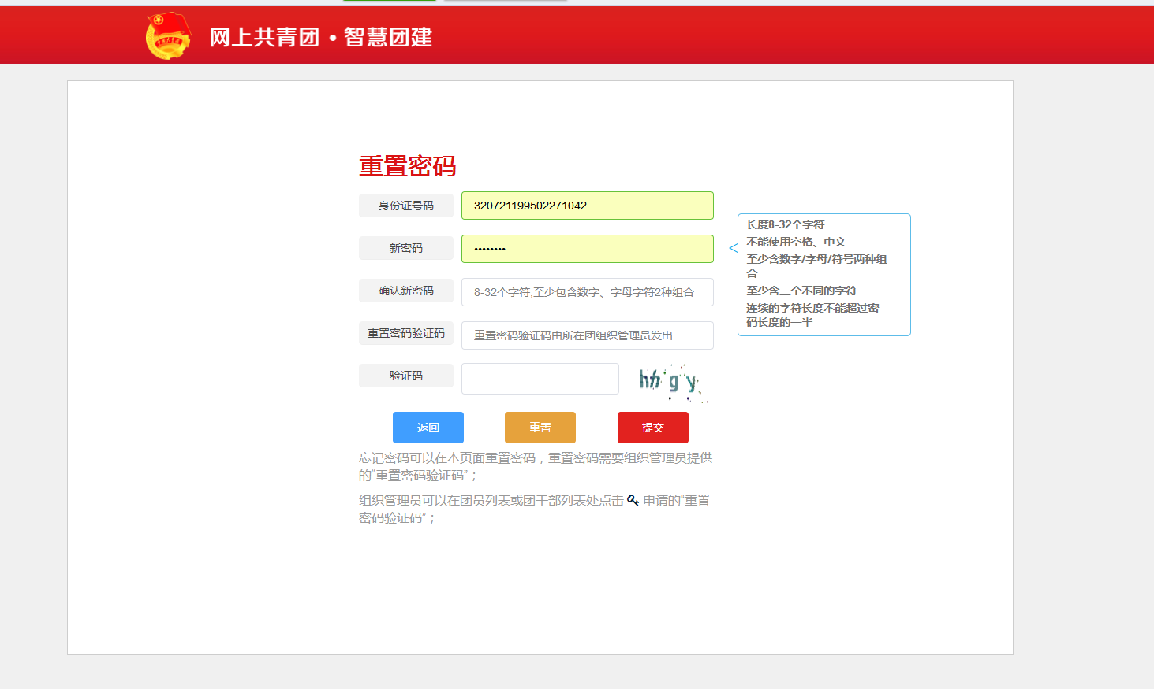
（3）团员关系转接的申请类型及填报注意事项
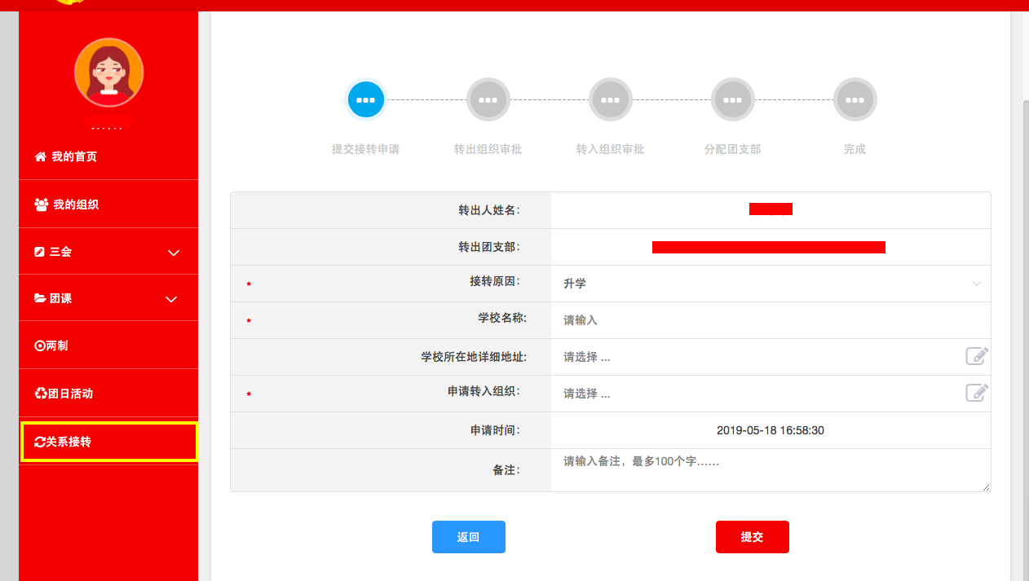
- 升学：选择转入组织是否属于北京／广东／福建、转接原因（升学）、填写转入学校名称、转入学校所在地详细地址、转入组织。
- 已落实工作单位（工作单位有团组织）：选择转入组织是否属于北京／广东／福建、转接原因[已落实工作单位（工作单位有团组织）]、填写工作单位名称、工作单位所在地详细地址、转入组织。

- 已落实工作单位（工作单位无团组织）：选择转入组织是否属于北京／广东／福建、转接原因[已落实工作单位（工作单位无团组织）]、填写工作单位名称、工作单位所在地详细地址、转入组织。

- 出国（因公出国／境）：选择转入组织是否属于北京／广东／福建、转接原因[出国（因公出国／境）]、填写工作单位名称、工作单位所在地详细地址、转入组织。

- 出国（境）学习研究：选择转入组织是否属于北京／广东／福建、转接原因[出国（境）学习研究]、转入组织。

- 出国（因私出国／境）：选择转入组织是否属于北京／广东／福建、转接原因[出国（因私出国／境）]、填写户籍地或居住地详细地址、转入组织。

- 未就业：选择转入组织是否属于北京／广东／福建、转接原因（未就业）、填写户籍地或居住地详细地址、转入组织。

- 参军入伍等涉密情况：选择转入组织是否属于北京／广东／福建、转接原因（转往特殊单位团组织）。转往特殊单位团组织无需选择转入组织，业务提交后由省级团委管理员负责审批。

（2）审批流程
- 由转出组织（团员原团支部或原团支部的直属上级，一般来说为院系团委书记）管理员审批。审批通过后进入下一个节点，由转入组织进行审批。如果选择的转入组织为团支部，则该团支部或团支部直属上级管理员进行审批，同意后则转入该支部，转接完成。
- 如果选择的转入组织是团委／团工委／团总支，则该组织管理员在审批同意后会再收到一条审批消息，将新转入的团员分配进适当的团支部，转接完成。

注意事项：
1. 各级团组织在接到团组织关系转入、转出申请后，应在15天内完成审核操作，如果有组织关系转接业务超过10天未审批，管理员登录系统后会收到提示；如15天内不完成操作，系统将默认当前节点审核通过，但是分配团支部需要自行操作，未分配团支部仍然视为业务未完成。
2. 组织关系转接业务，管理员发起办理转出以及团员个人发起关系转接时，需要选择“转入组织（新组织）是否属于北京／广东／福建”，如果属于则选择“是”，再选择属于三者中的具体哪一个省（市），最后在选择“转入组织”时将只显示该省（市）的数据。如果转入的组织不属于北京／广东／福建，则“转入组织（新组织）是否属于北京／广东／福建”选择“否”即可，最后在选择“转入组织”时可以搜索到全团（除北京／广东／福建）的组织名称。

